**الصورة الوثيقة**

**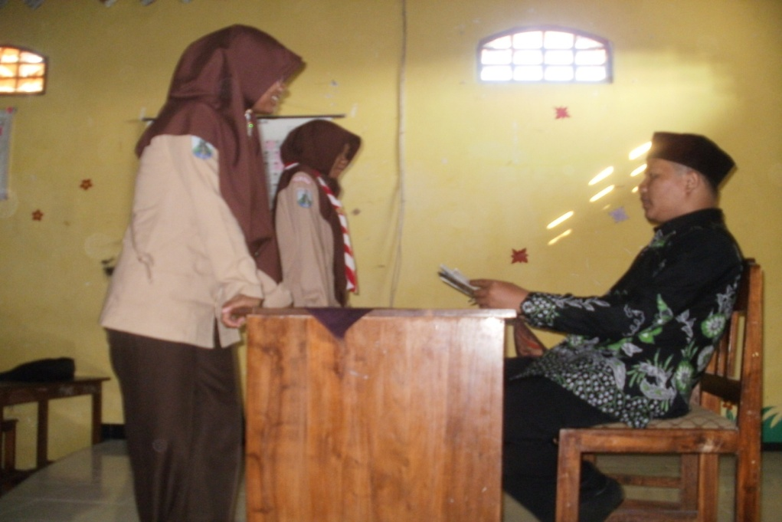**

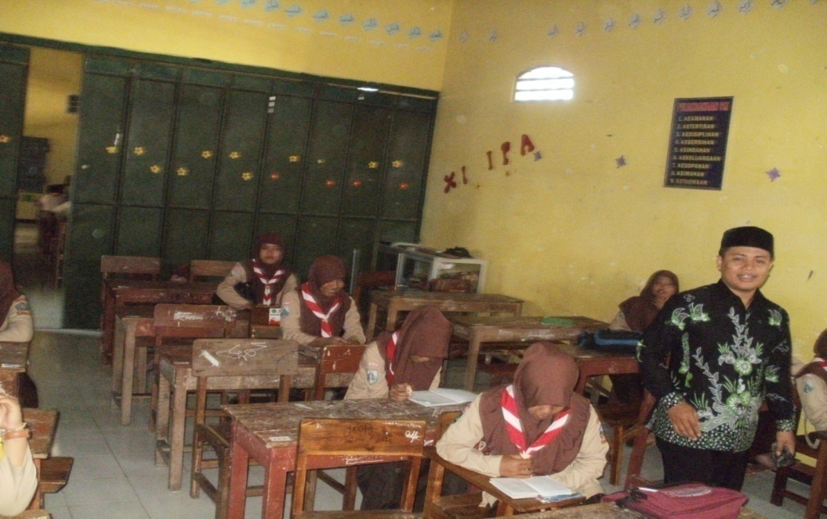

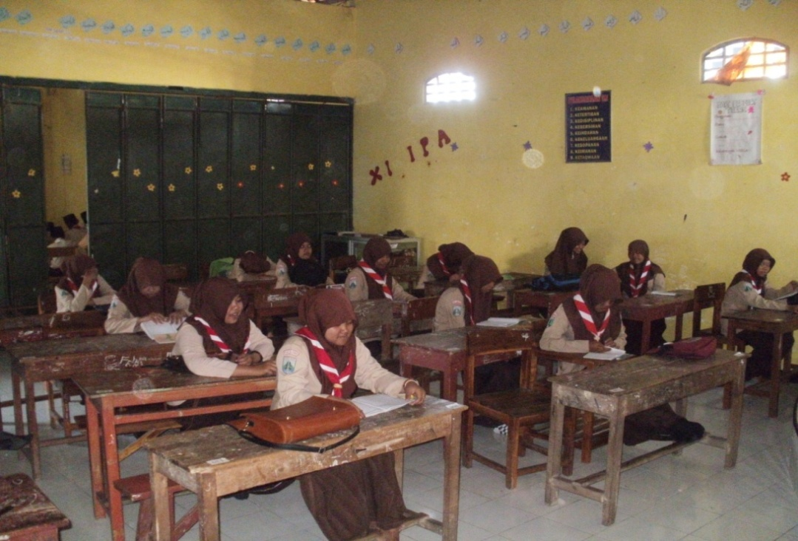

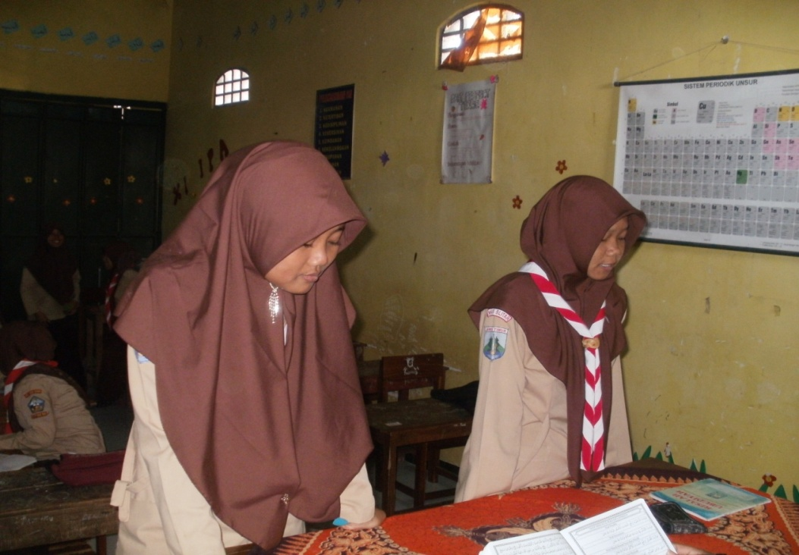

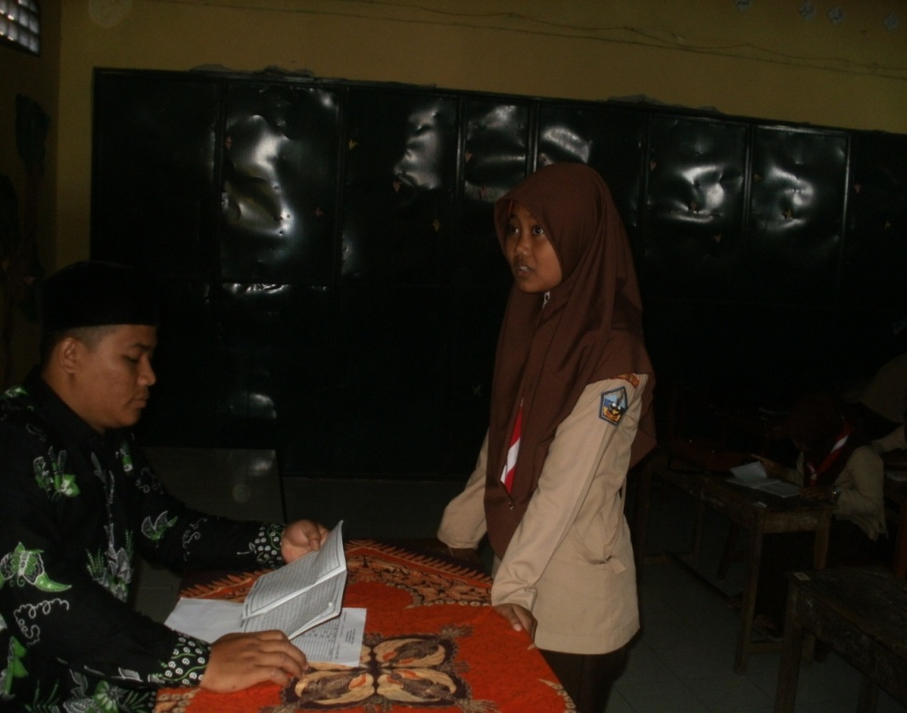

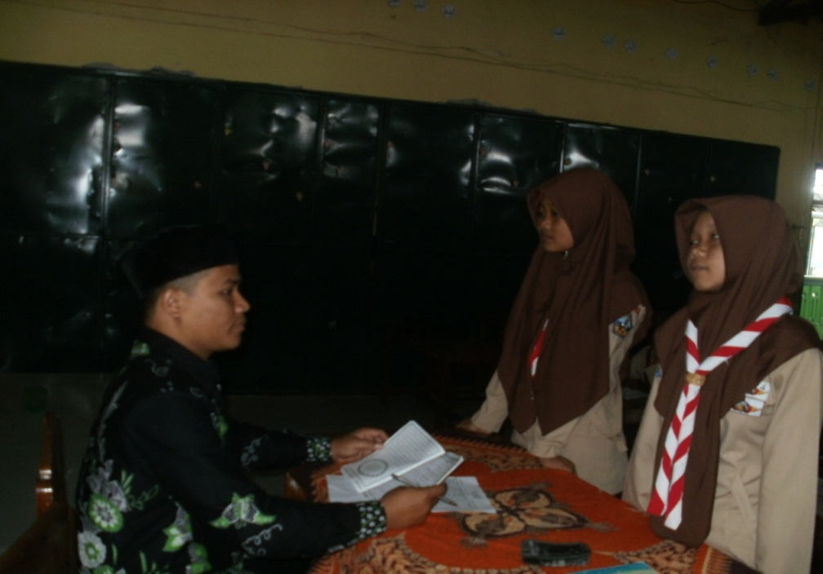

SURAT IZIN PENELITIAN

SURAT SEKOLAH

SURAT SELESAI BIMBINGAN

**السيرة الذاتية**

|  |  |
| --- | --- |
| D:\proposal bagus\foto penelitian\20140927_095319.jpg.jpg | ولدمحمد فتح الرحمن صالحبمدينة باليتار يوم سبط في غرّة شهر ينير سنة ألف و تسعمائة و وحد وتسعيين. و هيأول الأولاد في أسرة صغيرة تتكون منشخصان. نشأ منذ نعومة أظفاره في ىباليتار كان تتعلّم القرآن الكريم من أبيها سوورطا. وتتلقى تعليم الأخلاق الكريمة من أمّها لؤلؤ الجنة. |

كانت تتعلم في المدرسة الإبتدائية الحكومية اولى سنوات و تخرج سنة 2004. ثمّ واصلت دراستها في المدرسة المتوسطة الإسلامية درالهدى سنة 2007. ثمّ واصلت دراستها في المدرسة الثانوية الإسلامية درالهدى بليتار و تخرّجت سنة 2010.

ثم تدريس في قسم اللغة العربية بالجامعةالإسلامية الحكومية تولونج اعونج السنة 2011 .وهي تتبحّر اللغة العربية و العلوم الدينية أيضا في معهد سراج الطالبين تولونج أجونج.وكان عنوانه في فلوصو كاندانج كدونج وارو تولونج أجونج جاوى الشرقية.

الباحث،

**محمد فتح الرحمن صالح**